说明：该文档以修改fff0服务为例。

1. 在SDK工程里添加attm_util128.c文件。

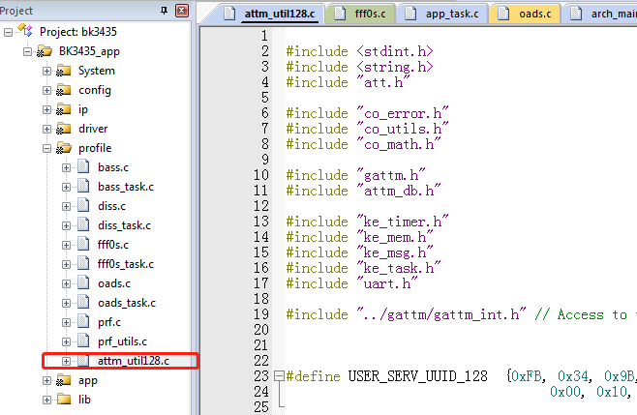

1. 在fff0s.c文件下的头文件声明#include "attm_util128.h"。
2. 在fff0s.c文件下的fff0_att_db列表里做如下修改。

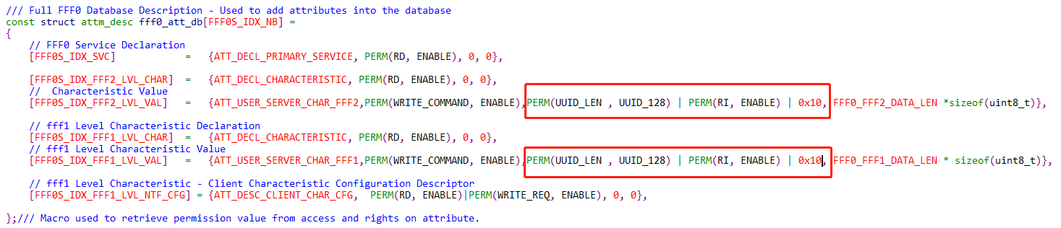

1. 在fff0s.c文件下的fff0s_init函数做如下修改。

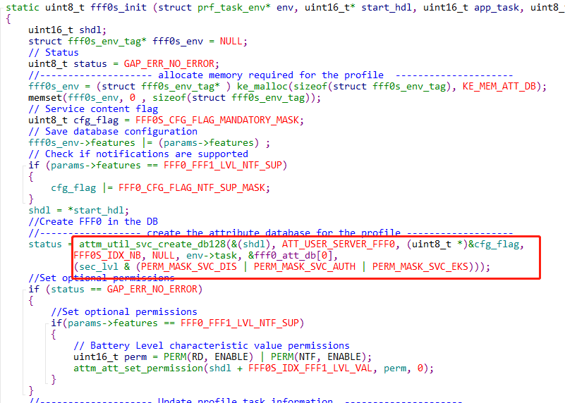

1. 修改后的UUID如下：

